DEBERÁ LLENAR Y ENVIAR EL DOCUMENTO CON VALORES REALES EN LOS RESPECTIVOS CAMPOS:
Foto del documento del DNI, de atrás y adelante:
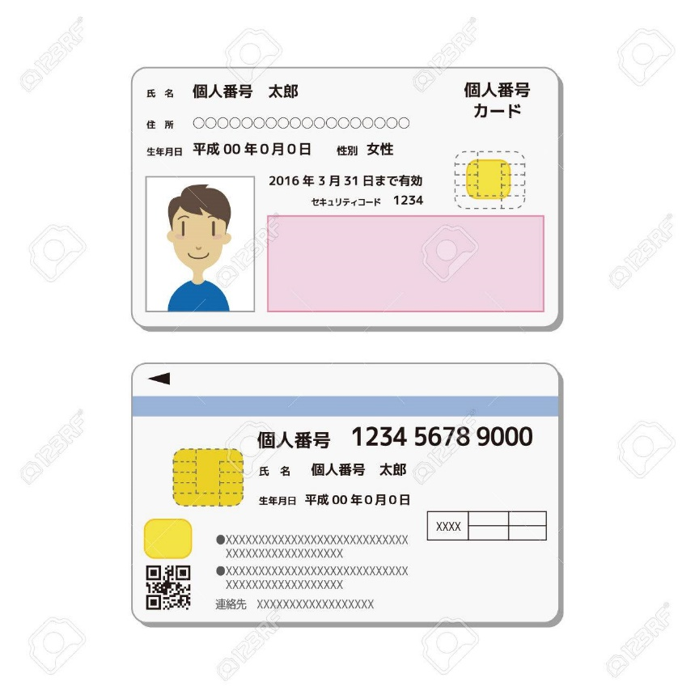
// Contenido de ejemplo de DNI argentino:
DOCUMENTO NACIONAL DE IDENTIDAD
Apellido:
Nombres:
Sexo:
DNI:
Ejemplar:
Fecha de Nacimiento:
Fecha de Emisión:
Fecha de Vencimiento:
Lugar de Nacimiento:
Domicilio:
Localidad:
Código Postal:

